Winkelconcepten in het groen. Vul als tweetal de lege vakken in. Elk tweetal bespreekt een winkelconcept.

winkelconcept | assortiment | locatie | personeel | inkoop
Bloemenspeciaalzaak
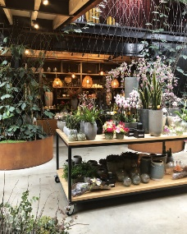
Bloemenhoek
Supermarkt
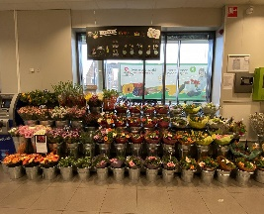

Marktkraam

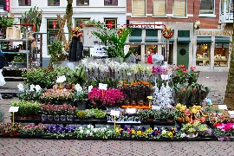

Webwinkel

Boerderijwinkel bij kwekerij
